Les centres de tables
Vous trouverez différents modèles de centre de table du temps des fêtes. Quelle bonne idée pour compléter la table de Noël avec un centre de table qui peut servir de dessert après le repas ! Vous pouvez même le transformer en fondue au chocolat !
Les prix varient en fonction du poids. (entre 750g de 1300g)
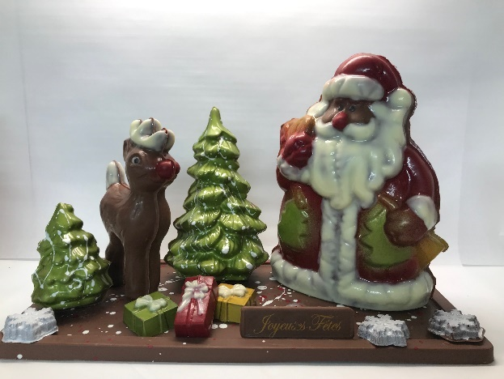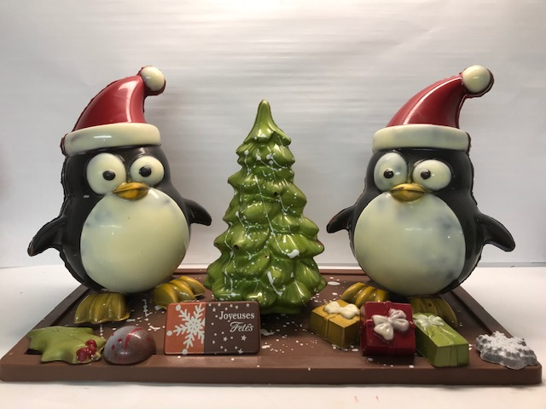
#M2

#M11

Gros Père Noël avec renne 1250g Les pingouins 1200g
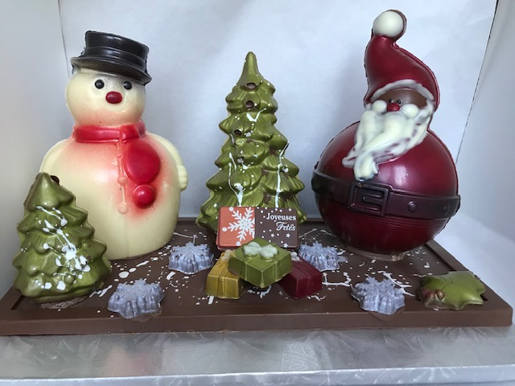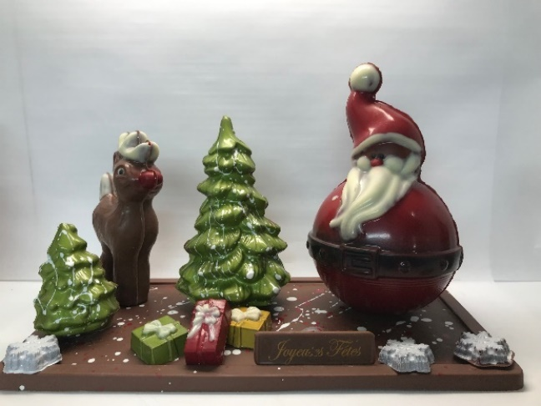
#M3

#M4

Père Noël bonhomme de neige 1000g Père Noël boule avec renne 900g
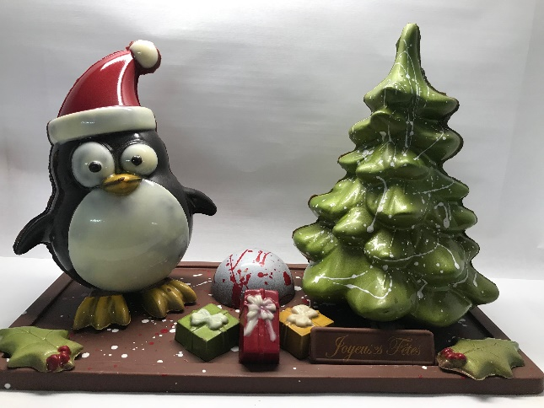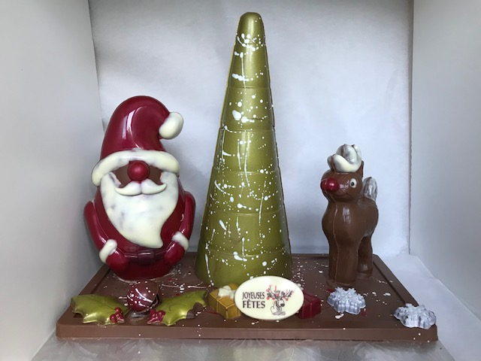
#M6

#M5

Pingouin avec gros sapin 900g Père Noël sans yeux avec renne 900g
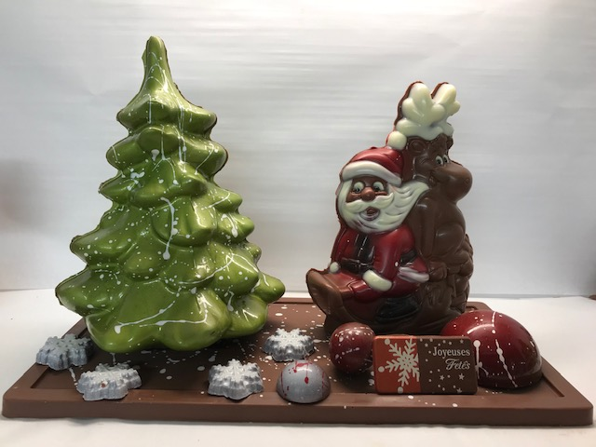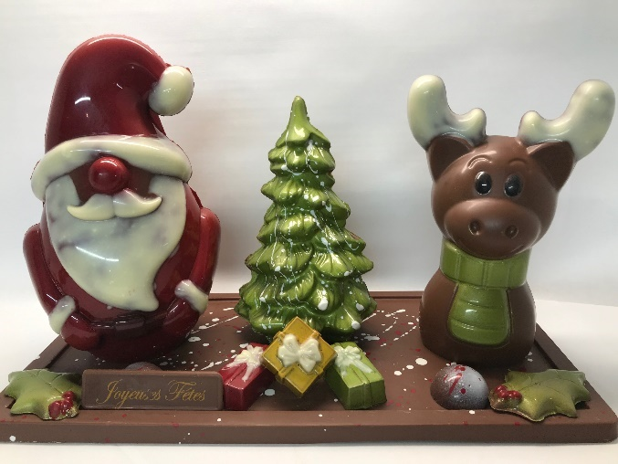
#M8

#M7

Père Noël en luge 850g Père Noel sans yeux avec renne – 815g
#M9

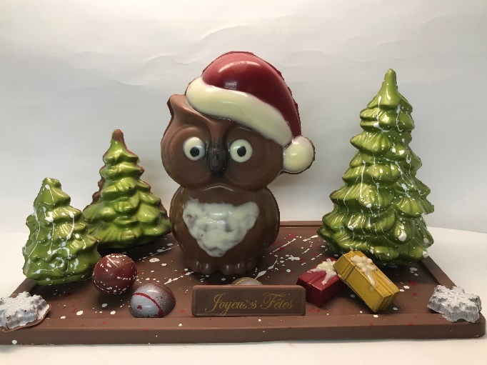
Hiboux avec sapins 750g

Petits montage
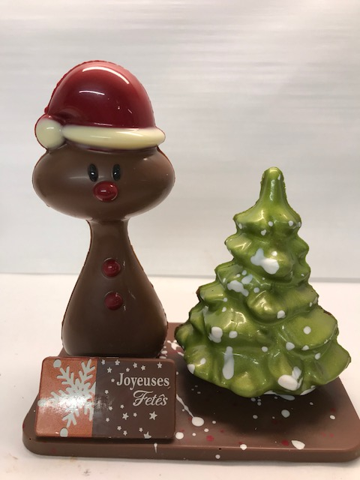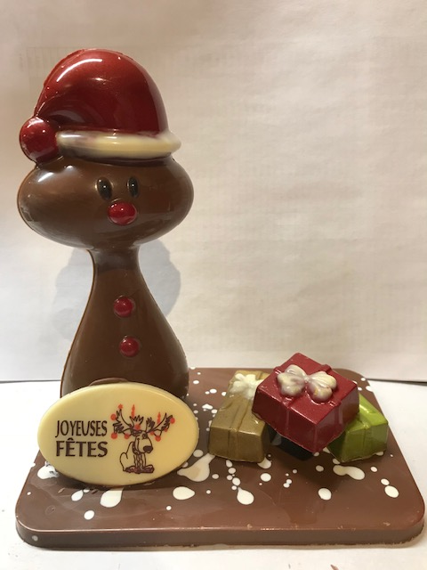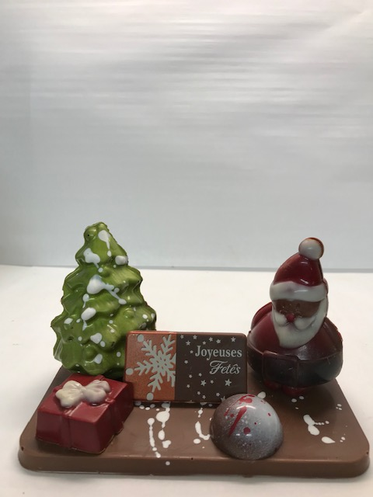
#M12

#M10

#M11

Bonhomme avec sapin Bonhomme avec cadeaux Père noël sapin

Moyen montage
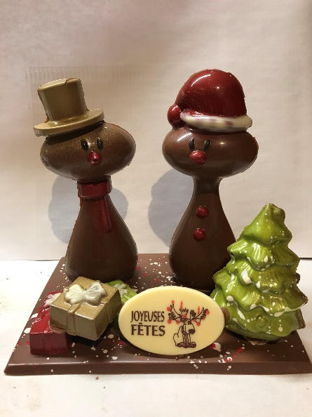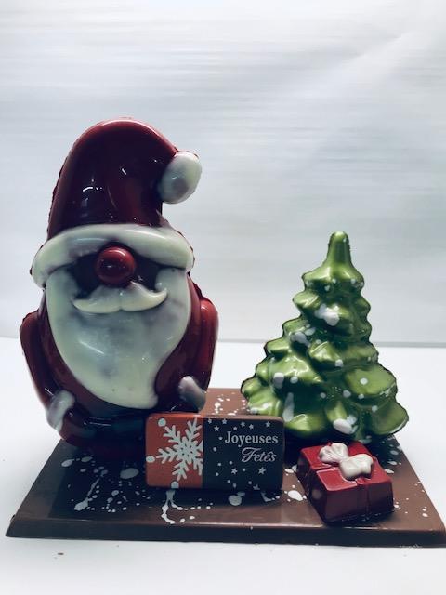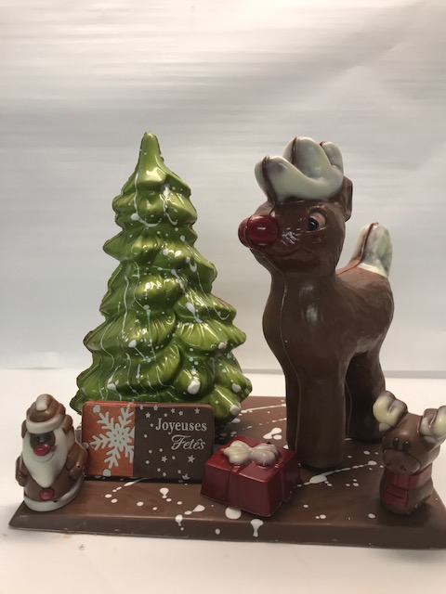
#M15

#M14

#M13

Les bonhommes
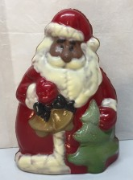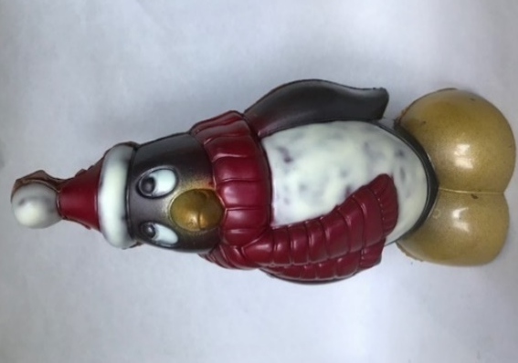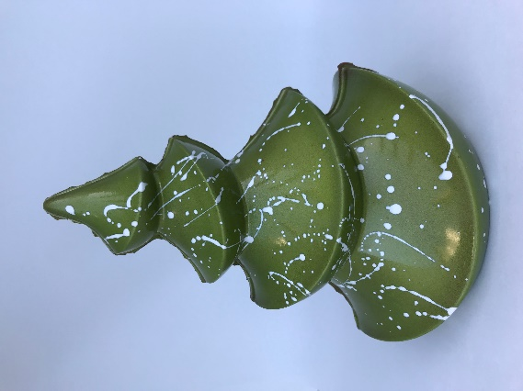
N2

N1

N3

Gros père noël (env. 450g) Gros pingouin (env. 200g) Sapin de noël (env. 200g)
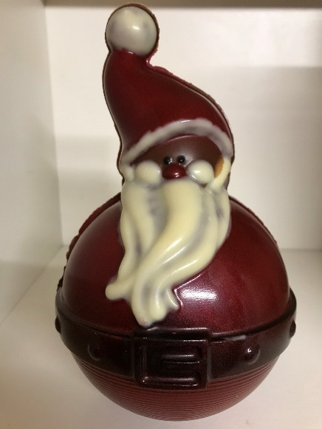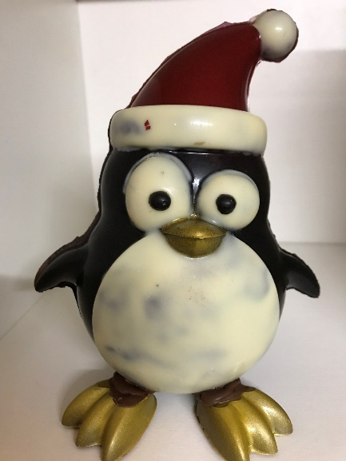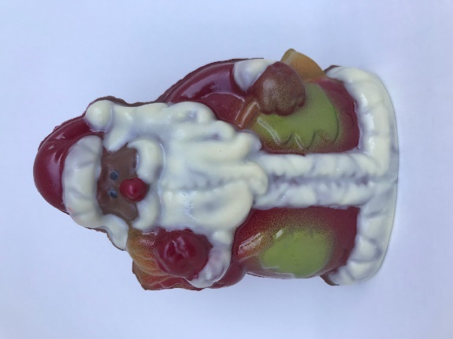
N6

N5

N4

Père noël boule 150g Pingouin coquin 150g Père noël sapins 150g
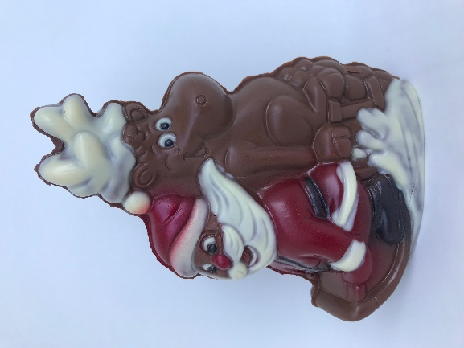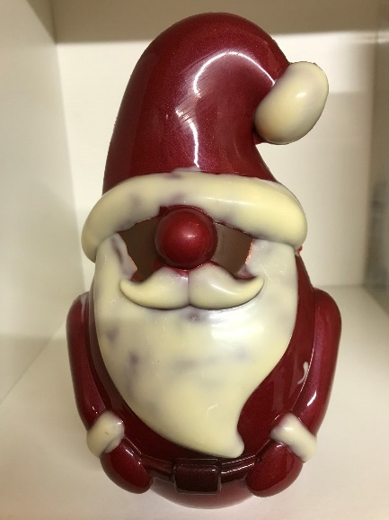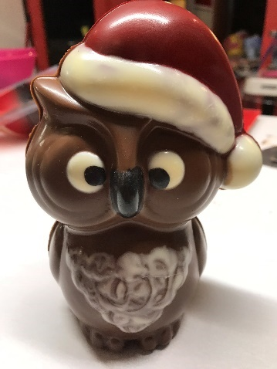
N9

N8

N7

Père noël luge 130g Père noël (disp 90g ou 130g) Hiboux de Noel (130g)

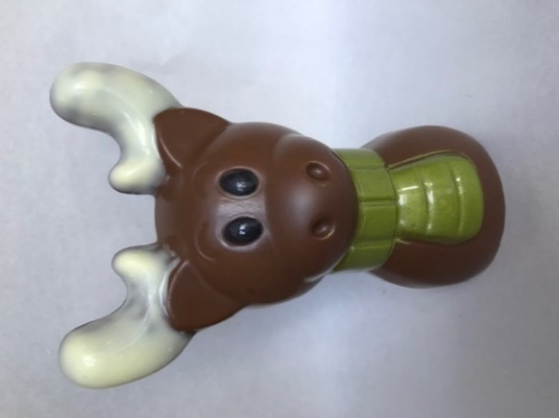
N10

Renne avec foulard 120g

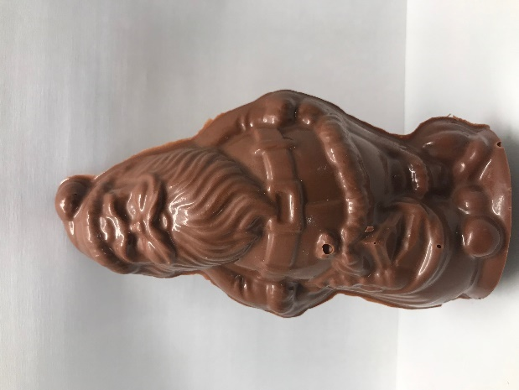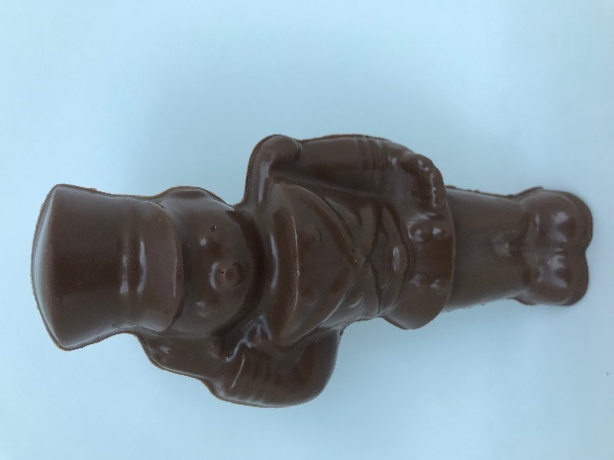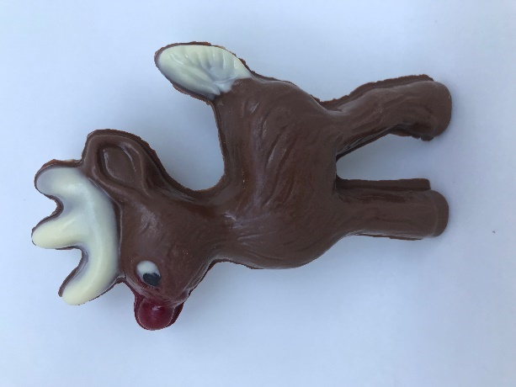
N11

N13

N12

Petit père noël 75g Casse-noisette 60g Le petit renne 60g

Les suçons
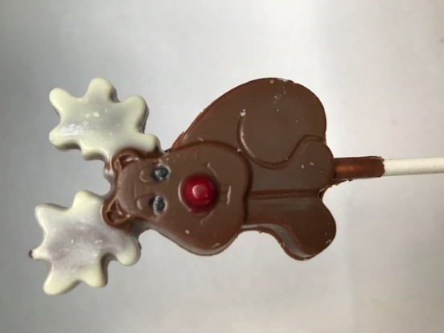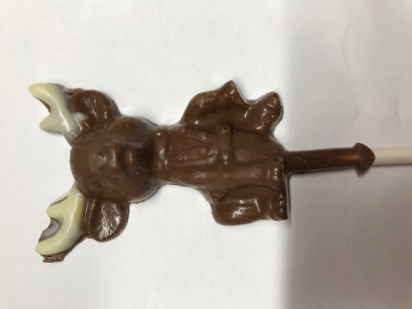
N16

N15

N14

Le renne 1 – 17g Le renne 2 – 17g Le père noël 1 – 33g
N17

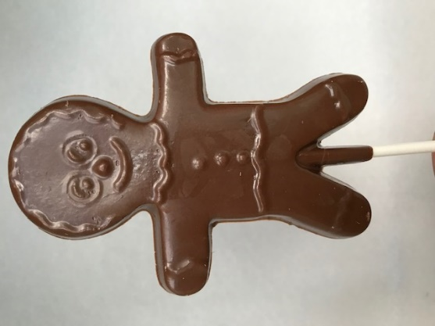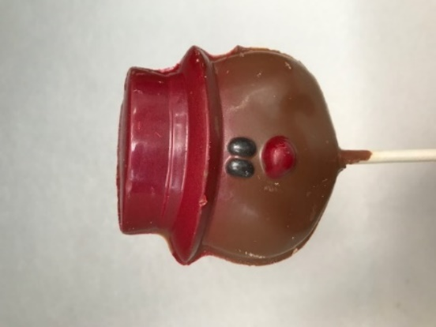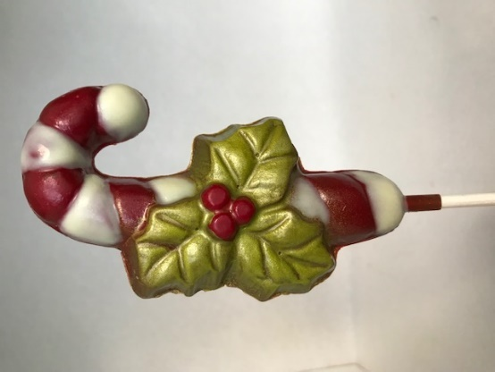
N19

N18

Le pain d’épice – 30g Tête bonhomme – 37g La grande canne – 35g

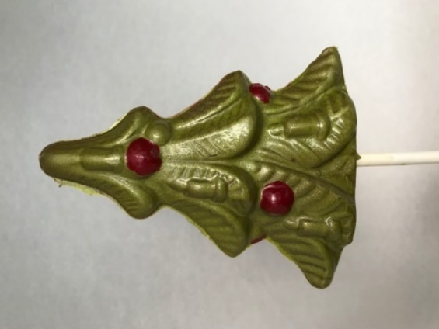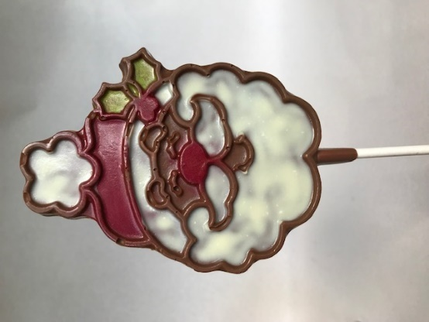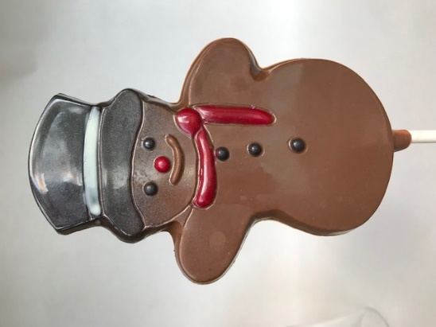
N20 0

N22

N21

Le sapin – 25g Père noël 2 - 60g Bonhomme de neige – 40g
Boules de Noel

Gros format ( environ 175g)
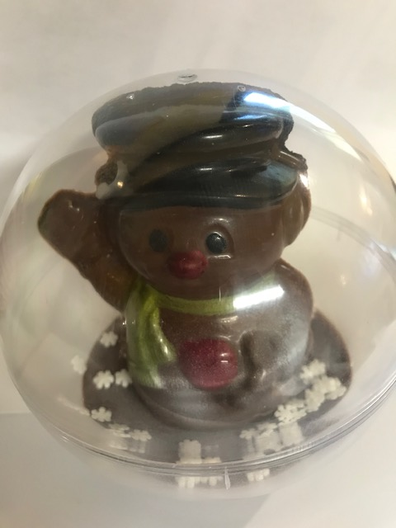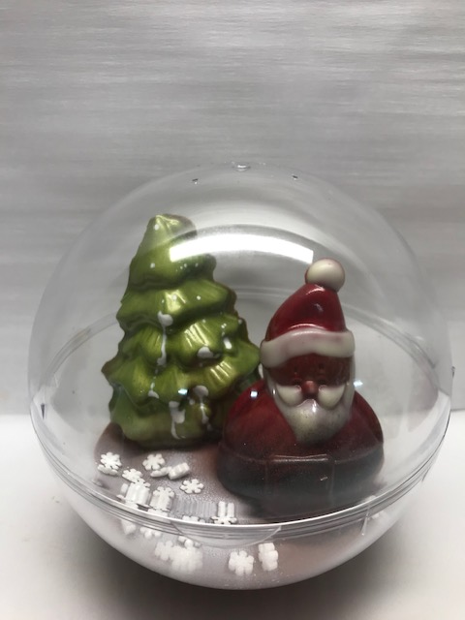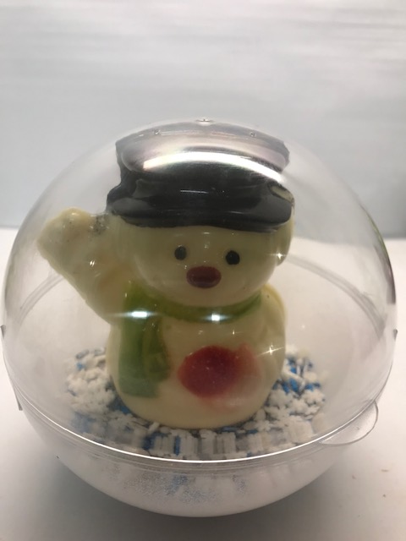
B3 0

B1 0

B2 0

Bonhomme neige lait Père Noel sapin Bonhomme neige blanc

Boules de Noel pour sapin
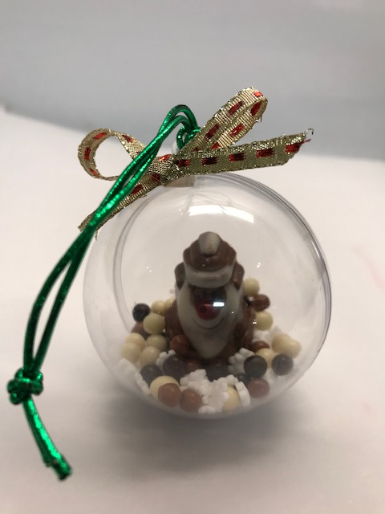
B4 0

Avec père Noel
Emballages cadeaux (Peut être fait sur commande selon votre budget)
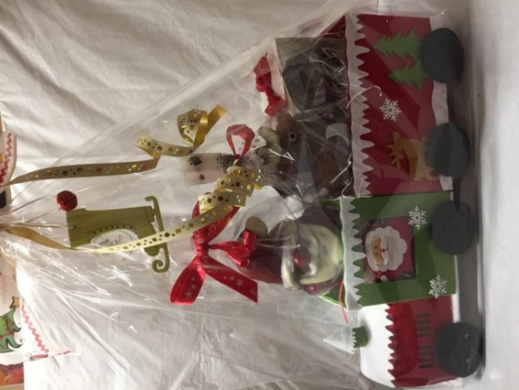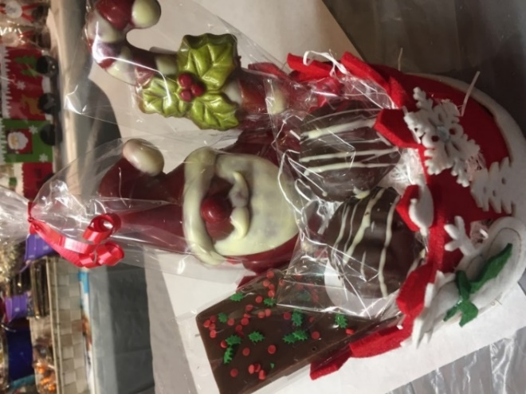
P2

P1

Le train Panier rond moyen
Contient : 1 père noël sans yeux 90g Contient : 1 père noël sans yeux 90g
1 petit renne 60g sachet 2 caramel pacane
1 boite 4 caramel pacane barre de chocolat 50g
Barre de chocolat 100g 1 suçon
1 suçon
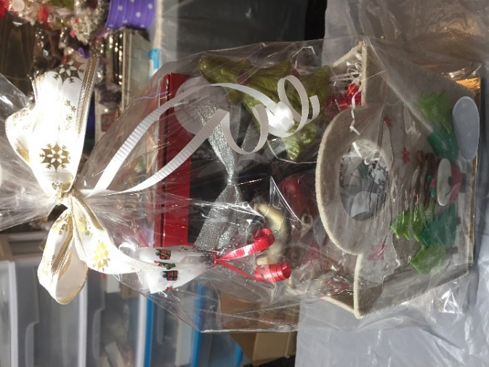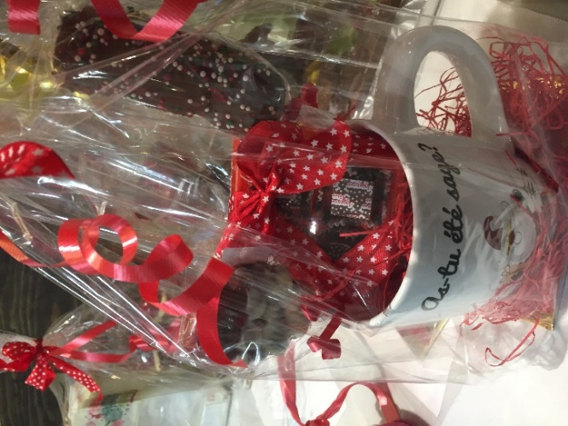
P4

P3

Le sac La tasse
1 petit renne 60g boite 4 chocolats
Boite 4 chocolats et suçon 1 guimauve et suçon
Calendrier de l’Avent
C1

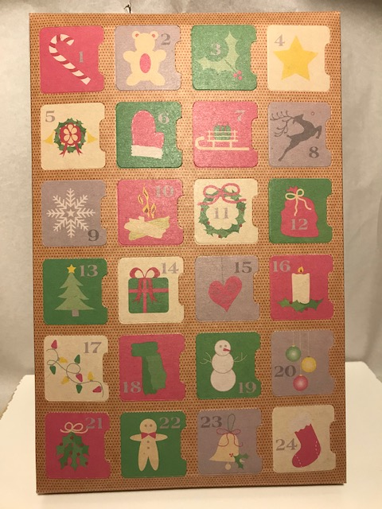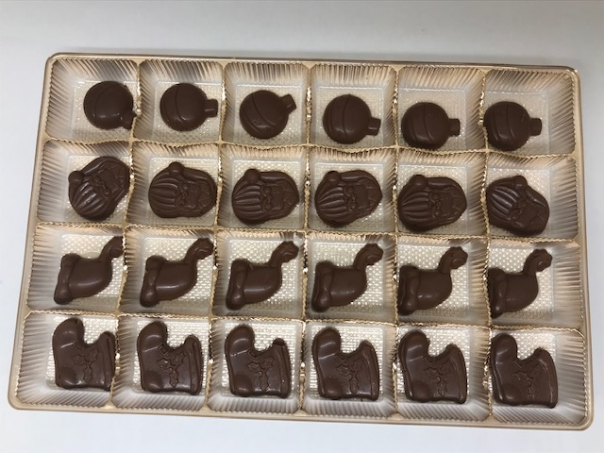
24 pièces de chocolats au lait au thème de noël
C2

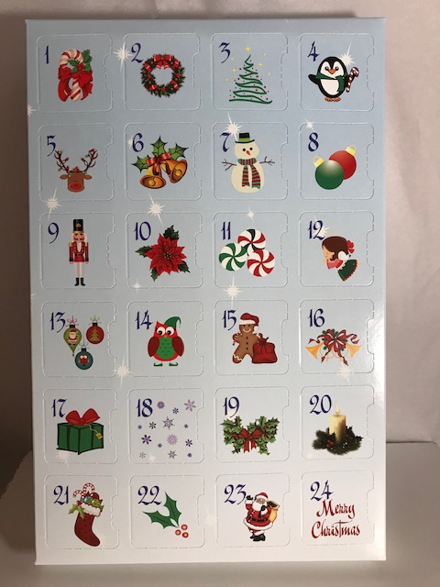
Mélange de pièces de chocolat au lait, de chocolat praliné et caramel

Les boîtes de chocolats
BC4

BC1

Boîte de 4 chocolats Boîte de 12 chocolats
BC5

BC2

Boîte Boîte de 6 chocolats Boîte de 16 chocolats
BC6

BC3

Boîte de 9 chocolats Boîte de 24 chocolats
BC7

Boîte de 4 chocolats caramel fleur de sel

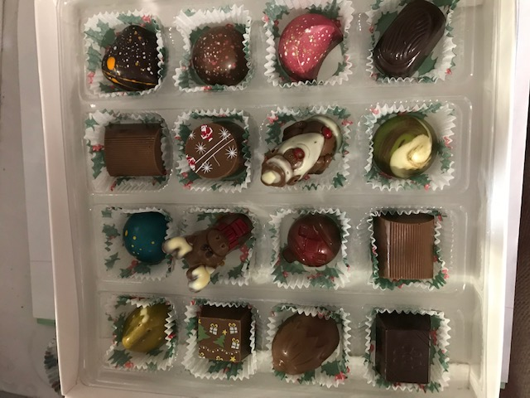
Les snobinettes (verres à porto en chocolat)
Agrémentez votre fin de soirée avec un bon porto servi dans un verre à porto en chocolat noir.
Disponible en format de 9 (A9)
